

EJERCICIOS UNIDAD

TRABAJO 2

GENERACIÓN DE UN

*HIDDEN SERVICE*

INVESTIGACIÓN EN FUEBTES ABIERTAS (OSINT)

|  |
| --- |
| Esta unidad didáctica se ha desarrollado para el Curso de Especialización de Ciberseguridad en entornos de las Tecnologías de la Información. En concreto para el módulo de Puesta en Producción Segura, cuyos aspectos básicos del currículo vienen recogidos en el Real Decreto 479/2020. |
| **Licencia:** *Creative Commons Atribución - No Comercial -Compartir Igual (CC BY-NC-SA 4.0)*    **José Gaspar Sánchez García**. |

|  |  |
| --- | --- |
| ***NOMBRE Y APELLIDOS:*** | *ALUMNO/A [Jose Francisco Murcia Fuentes]* |
| ***FECHA DE COMIENZO*** | *[1/05/2025]* |

**Normas de entrega:**

**Corrección:**

* Por cada día de retraso sin justificación en la entrega, se restará 1 punto a la nota.
* Es muy importante cuidar la presentación y limpieza de las respuestas entregadas al profesor.

**Forma de Entrega:**

* A través de la plataforma Moodle GVA AULAS: <https://aules.edu.gva.es/>**Documentos a entregar:**
* Este mismo fichero con las preguntas rellenadas (usar fuente Verdana de tamaño 12 color azul en cursiva – ***Estilo Respuesta***): *[Respuesta]*
* Cambia el nombre al documento, y añade tu primer apellido y tu nombre al final.
* Documento con la respuesta a las cuestiones y explicación al desarrollo de la práctica, En formato del documento **PDF**.

**Normas:**

* Realizar los ejercicios sobre una máquina virtual **Debian Linux PePS-JFMF** como máquina atacante para realizar la penetración.
* **-** Prepararemos una máquina **OSINTLinux PePS-<codId>**, que utilizaremos para instalar las distintas plataformas de entrenamiento.
* Cambiar **<codId>** por las iniciales de tu nombre y apellidos, más el año actual. Ejemplo: José Gaspar Sánchez García → JGSG25.
* Las respuestas deben ir entre los corchetes *[ ]*

|  |  |
| --- | --- |
| **Capturar pantallas completas**, donde se observe el nombre de la máquina virtual | |
| creada | . |

**-**

* Los enunciados de los ejercicios deben aparecer claramente con las respuestas a los ejercicios.

|  |  |
| --- | --- |
| En caso de que se detecte copia o plagio con los ejercicios de otros compañeros, se | |
| invalidará la nota del ejercicio. |  |

**-**

**Índice:**

1. Enunciado ............................................................................................................................. 6
2. Conceptos previos ................................................................................................................ 6
   1. TOR ............................................................................................................................... 6
   2. Hidden Services ............................................................................................................. 6
3. Instalación Debian con servidores Web, FTP, SSH e IRC .................................................... 8
   1. Instalación de un servidor Debian en Virtual Box .......................................................... 8
   2. Instalamos Apache 2, PHP y phpMyAdmin ................................................................. 24
   3. Generamos la página HTML que contiene el servicio oculto ....................................... 28
   4. Instalamos Servidor FTP (*File Transfer Protocol*) ........................................................ 29
   5. Instalamos servidor Open SSH.................................................................................... 30
   6. Instalamos y configuramos IRC ................................................................................... 32
4. Generación de *Hidden Services en la red TOR* .................................................................. 35
   1. Instalamos TOR y paquetes adicionales ..................................................................... 35
   2. Configuración de los Hidden Services ......................................................................... 36
5. Lanzamiento de TOR .......................................................................................................... 37
6. Verificación local de los *Hidden Services* ........................................................................... 38
   1. Verificación del servicio web oculto en TOR ................................................................ 38
   2. Verificación local Hidden Service FTP ......................................................................... 39
   3. Verificación de funcionamiento local Hidden Service SSH .......................................... 40
   4. Verificación de funcionamiento local *Hidden Service* chat IRC ................................... 41
7. Verificación remota de los *Hidden Services* ........................................................................ 42
   1. Verificación del servicio web oculto en TOR ................................................................ 42
   2. Verificación del servicio FTP oculto en TOR ............................................................... 42 7.3. Verificación del servicio SSH oculto en TOR ............................................................... 43

7.4. Verificación del servicio IRC oculto en TOR ................................................................ 45

1. Conclusión .......................................................................................................................... 45
2. Referencias ......................................................................................................................... 46
3. **Enunciado**

El objetivo de esta tarea es generar un ***Hidden Service*** en una máquina virtual y acceder al mismo desde otra máquina a través de la **red Tor**:

Para el cumplimiento de los objetivos básicos, el alumno tendrá que generar un *hidden service* a partir de un *servidor Web* como *Apache* exponiéndolo en la red *Tor*.

Para conseguir puntuación adicional, se pueden configurar más de un *hidden service* en la máquina, por ejemplo, *hidden services* de acceso remoto por SSH o FTP así como servidores IRC entre otros.

Se debe también responder a la siguiente pregunta teniendo en mente la privacidad del usuario: ¿Es mejor utilizar un mismo dominio ***.onion*** mapeando diferentes puertos al mismo .***onion*** o es mejor generar ***hidden services*** diferentes?

1. **Conceptos previos** 
   1. TOR

La red conocida como TOR debe su nombre a las siglas en inglés ***“The Onion Router”*** o también conocido como el encaminador cebolla. Su origen se debe al trabajo realizado en 2003 por Roger Dingledine, Nick Mathewson y Paul Syverson a partir del proyecto desarrollado por el Laboratorio Naval de EE.UU. conocido como Onion Router. Desde 2005 hasta la actualidad es propiedad de la fundación sin ánimo de lucro Tor Project. [1]

Tor es un software multiplataforma gratuito que implementa una red de comunicaciones distribuida, cifrada, de baja latencia y superpuesta a Internet. En ella, el enrutamiento de paquetes se realiza ocultando la dirección IP de los usuarios, con lo que se consigue el anonimato en la capa IP o de red.

Para que esto sea posible es imprescindible que el camino o ruta sea impredecible, y en la medida de lo posible oculto, de forma que cada nodo sólo conozca el nodo antenior, del cual recibe el mensaje y el nodo siguiente, al cual enviará el mismo, sin que pueda saber si tanto uno como el otro son o no los nodos iniciales o finales respectivamente, Este nodo final, si la comunicación es realizada con una entidad fuera de la red *“onion”,* enviará su mensaje o petición en abierto, es decir no estará cifrado. La red TOR crea, por defecto, rutas de tres nodos. Los circuitos tienen una vida de diez minutos para seleccionar posteriormente, una nueva ruta. [2]

* 1. Hidden Services

Los ***Hidden services*** o servicios ocultos [3] son la principal característica de Tor y la gran ventaja que tiene sobre otros medios de comunicación anónima ya que permite desarrollar y ofrecer un servicio sobre internet (como puede ser una página Web, un chat, un servidor de correo, etc.) sin que ninguno de los usuarios conozca realmente su ubicación. Así tanto usuario como proveedor de servicios establecen una conexión a través de la red TOR sin que estos se conozcan.

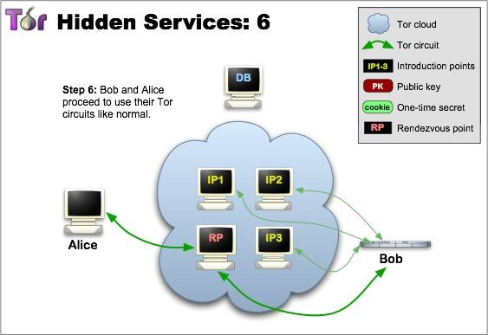

*Figura 1. Conexión entre un cliente de Tor y un servicio oculto.*

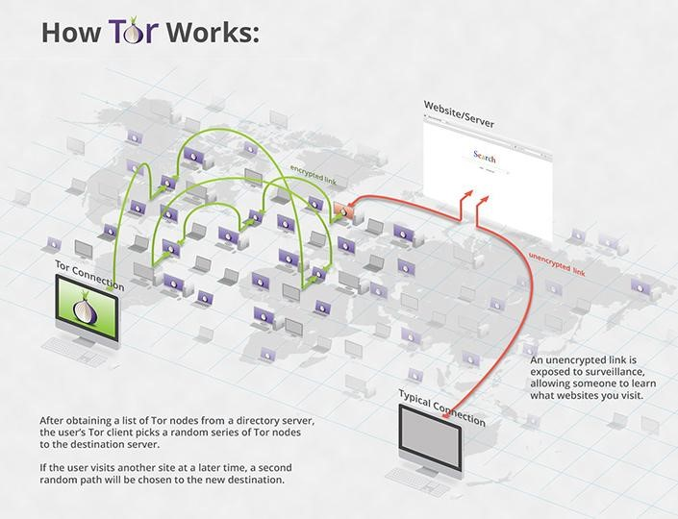

# 

# Figura 2. How Tor Works. [4]

1. **Instalación Debian con servidores Web, FTP, SSH e IRC**

A continuación, se describen los principales pasos que se seguirán para el desarrollo de la tarea practica propuesta.

3.1. Instalación de un servidor Debian en Virtual Box

En primer lugar, debemos realizar la instalación de un servidor Linux sobre una máquina virtual. En este caso hemos escogido la distribución Debian y el entorno de virtualización Virtual Box.

* + 1. Descargamos una imagen ISO de la última versión disponible de Debian en la web
    2. Creamos una máquina virtual para Debian 12 en VirtualBox version 7.1.4.

*[ Captura 1. Máquina Virtual Box Debian 12]*

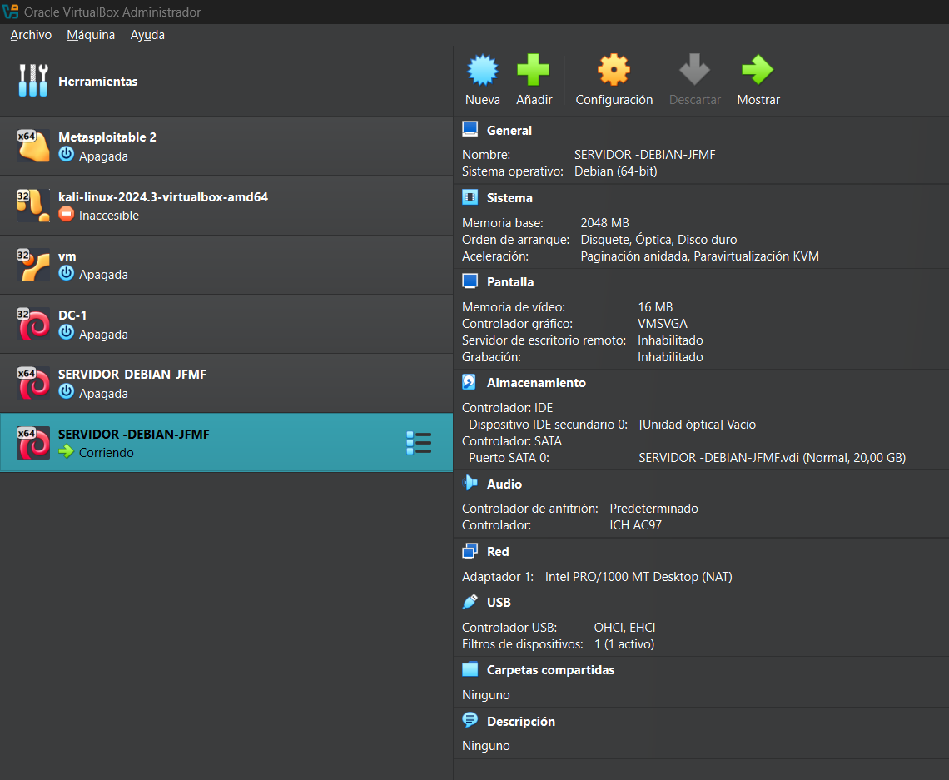

*[ Captura 2. Debian 12]*

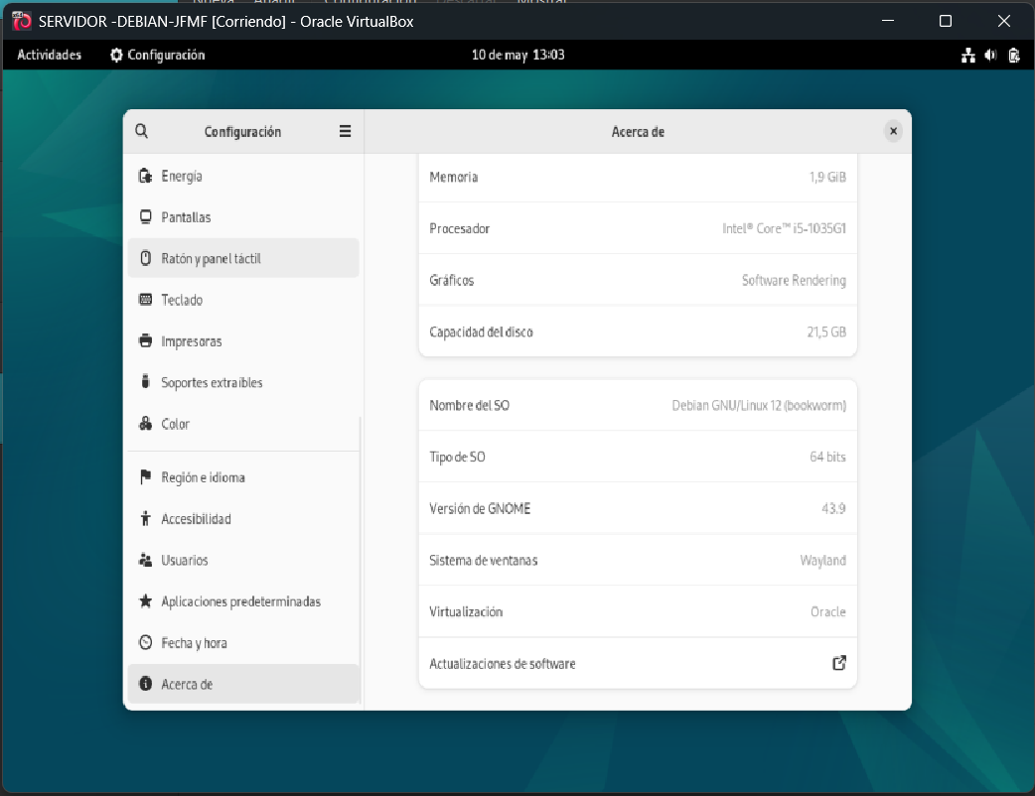

20. Una vez reiniciada la máquina podemos ingresar sesión con el usuario ***osint*** / ***12345678Bb***. Y comenzar a realizar las instalaciones y configuraciones para realizar la tarea propuesta.

*[* *Captura 3. Autenticación de usuario* ***osint****]*

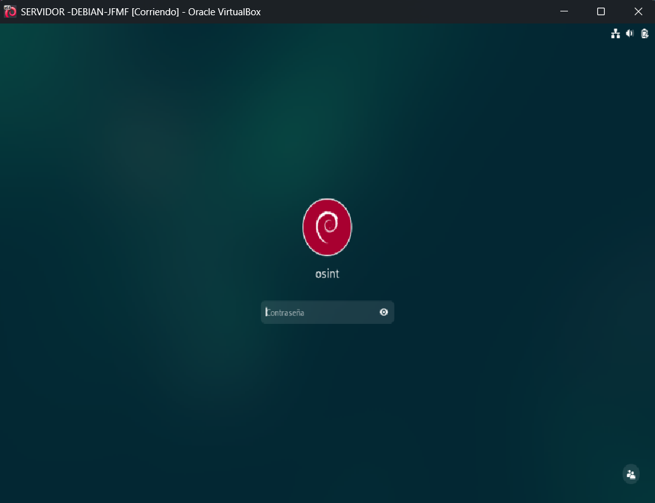

3.2. Instalamos Apache 2, PHP y phpMyAdmin

Antes de empezar, es una buena idea actualizar los paquetes de tu sistema a la última versión. Puedes actualizar todos los paquetes con el siguiente comando:

Una vez que tu sistema esté actualizado, puedes pasar al siguiente paso.

Instalamos el servidor web Apache 2 con los módulos que aseguran su compatibilidad con PHP.

Ahora podemos instalar phpMyAdmin.

Una vez lanzada la instalación esta nos solicitará la configuración de diversos aspectos para asegurar la compatibilidad con el servidor Apache2.

Podemos comprobar que ahora tanto la web de inicio de Apache2 y de phpMyAdmin son accesibles a través del navegador web.

*[Capturas web inicio Apache2 y phpmyadmin]*

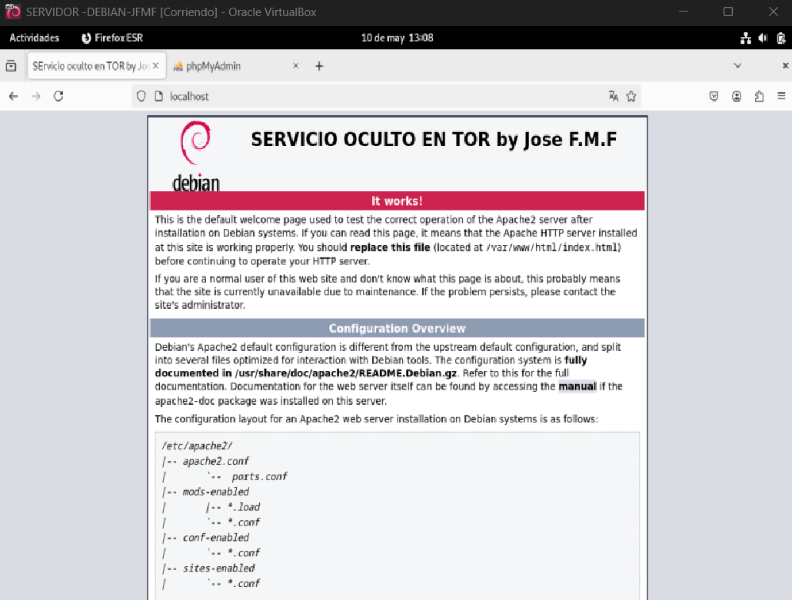

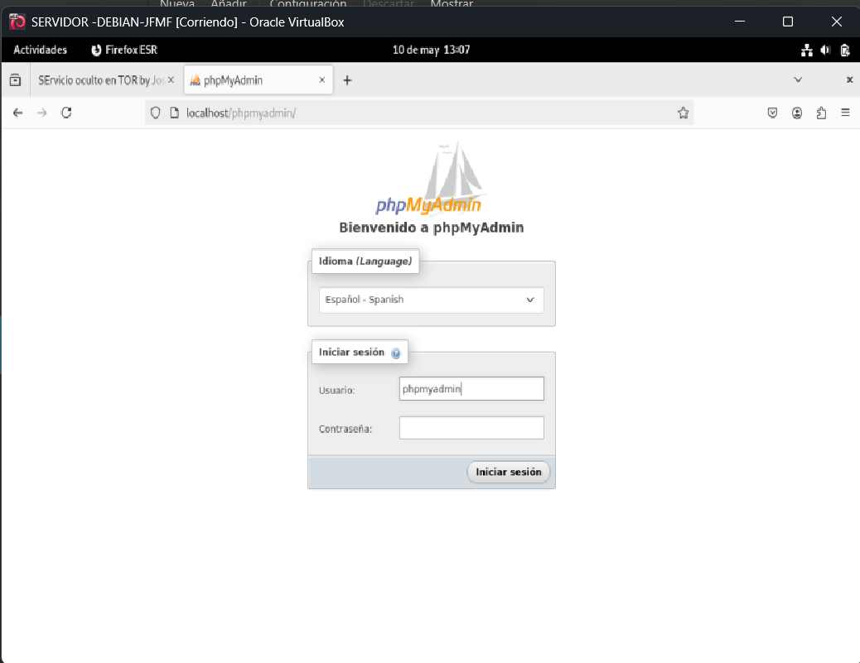

Sin embargo, para poder autenticarnos correctamente con *phpMyAdmin* es necesario acceder a la base de datos My SQL y realizar algunas modificaciones para dar de alta el usuario y contraseña que tendrá acceso a phpMyAdmin (Usuario: ***username* /** Contraseña: ***userpassword***).

*[Captura acceso base de datos phpmyadmin Usuario:username]*

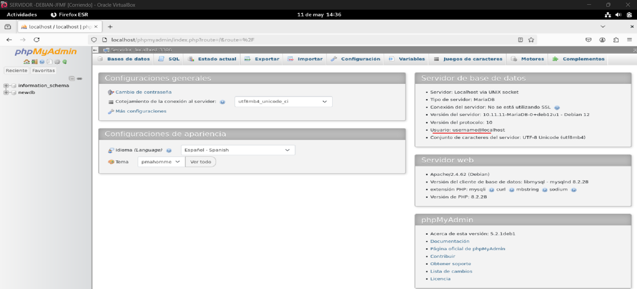

3.3. Generamos la página HTML que contiene el servicio oculto

Generamos o modificamos el fichero HTML que vamos a mostrar en Tor. En este caso editaremos el que viene por defecto en la configuración de inicio del Apache, lo podemos encontrar en el directorio ***/var/www/html/***.

# nano index.html <html> <head><title>Servidor en TOR de JoseGa</title></head> <body>Servicio oculto en TOR by JoseGa</body> </html>

Salvamos el fichero.

*[**Captura 8. Modificación archivo index.html.]*

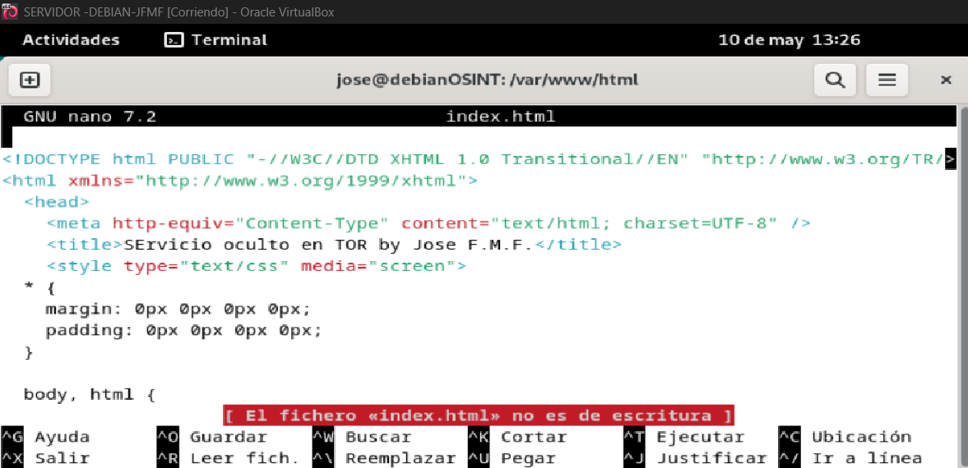

*[Captura 9. Página HTML del servicio oculto]*



3.4. Instalamos Servidor FTP (*File Transfer Protocol*)

Vamos a instalar el servidor FTP (*vsftpd*), para lo que vamos a ejecutar el siguiente comando:

# apt install vsftpd -y

Una vez realizada la instalación es necesario ajustar su configuración a través del fichero ***/etc/vsftpd/vsftpd.conf*.** Descimentáremos algunas líneas del fichero e introduciremos algunas adicionales: [6]

*[Captura archivo de configuración* ***vsftpd.conf****]*

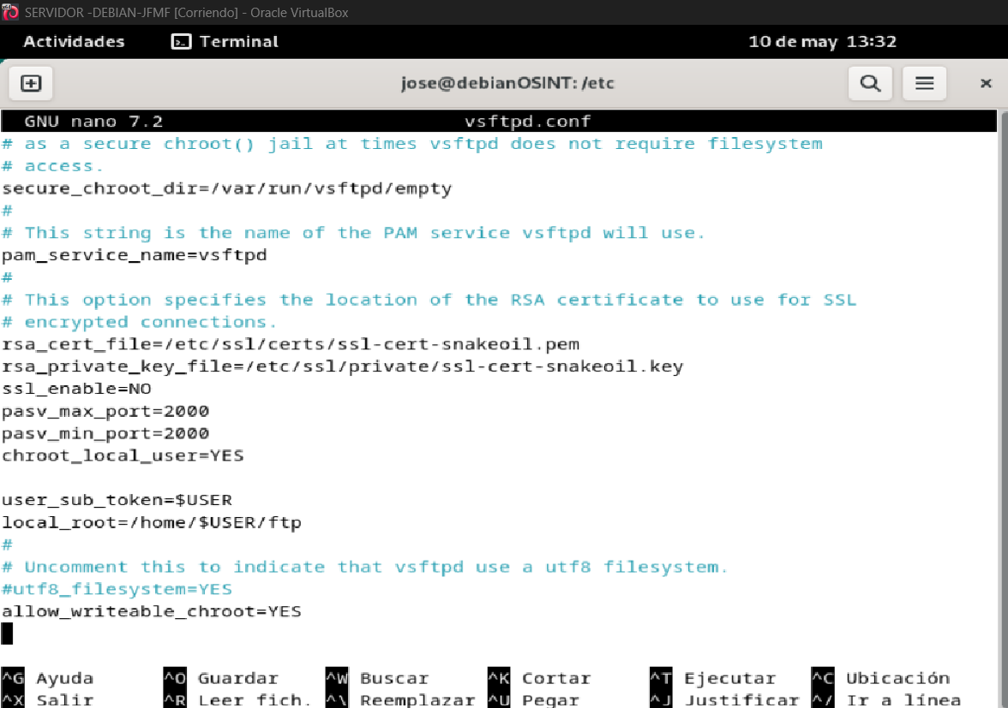

Para poder usar correctamente el servidor por cada usuario que vaya a utilizarlo debemos crear una carpeta *ftp.*

# mkdir /home/osint/ftp # chown nobody:nogroup /home/osint/ftp

# echo “Ejemplo de fichero compartido por FTP” > /home/osint/ftp/sample.txt

*[Captura carpeta compartida ftp]*

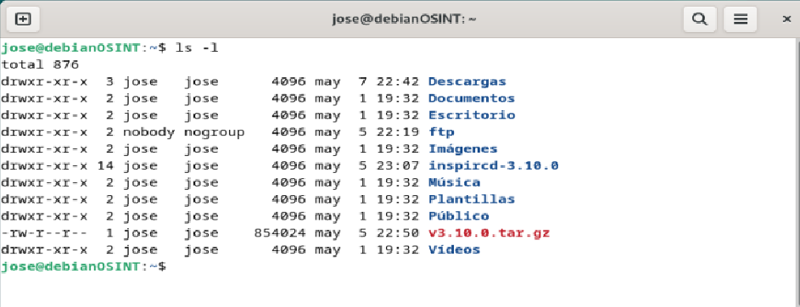

Paramos e iniciamos nuevamente el servidor FTP.

# service vsftpd stop # service vsftpd start

*[Captura servicio ftp activo]*

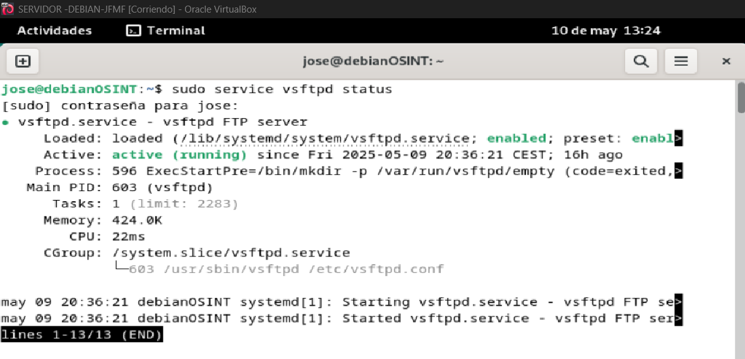

3.5. Instalamos servidor Open SSH

Vamos a instalar el servidor SSH (*openssh-server*)

*[Captura. Instalación servidor OpenSSH página estado del servicio]*

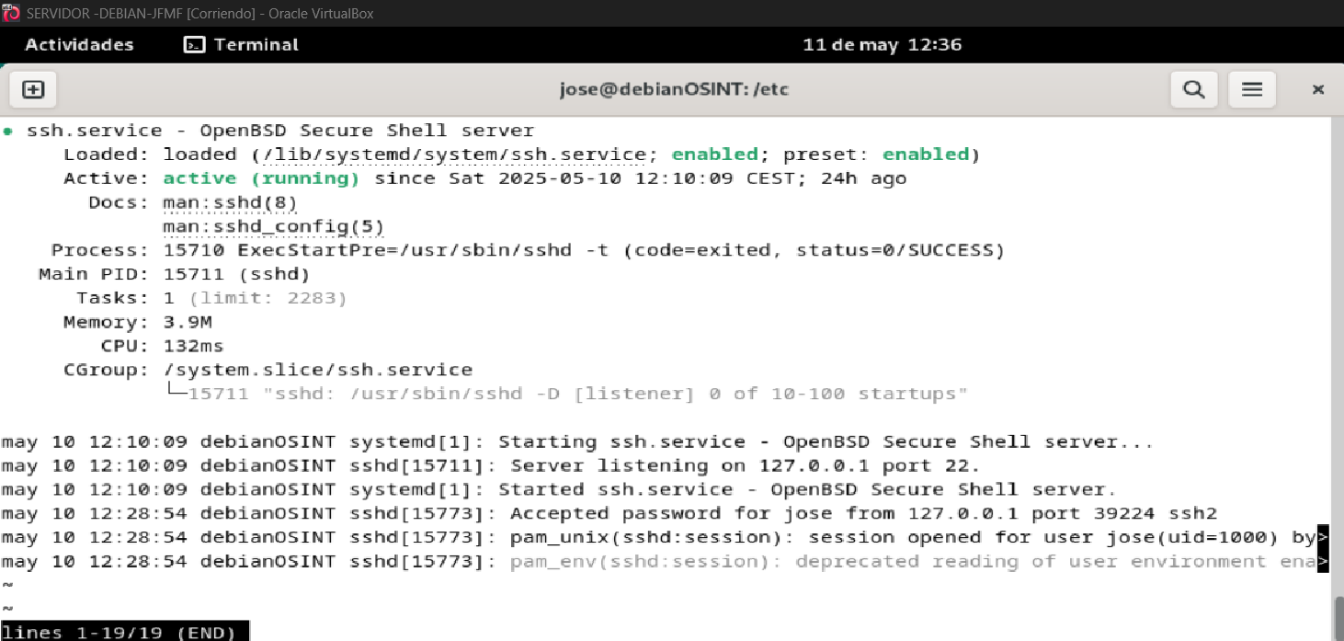

Ajustamos la configuración mediante el archivo ***/etc/ssh/sshd_config*.**

Descomentáremos algunas líneas del fichero [7].

*[Captura**. Fichero de configuración de SSH]*

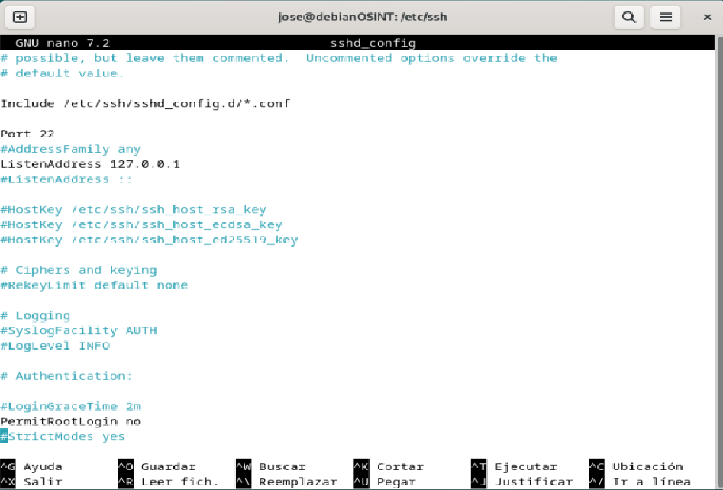

Una vez hechos los cambios en la configuración, paramos e iniciamos el servidor SSH otra vez.

Probamos a realizar una conexión SSH con el servicio que acabamos de lanzar.

*[Captura. Conexión con el servidor SSH]*

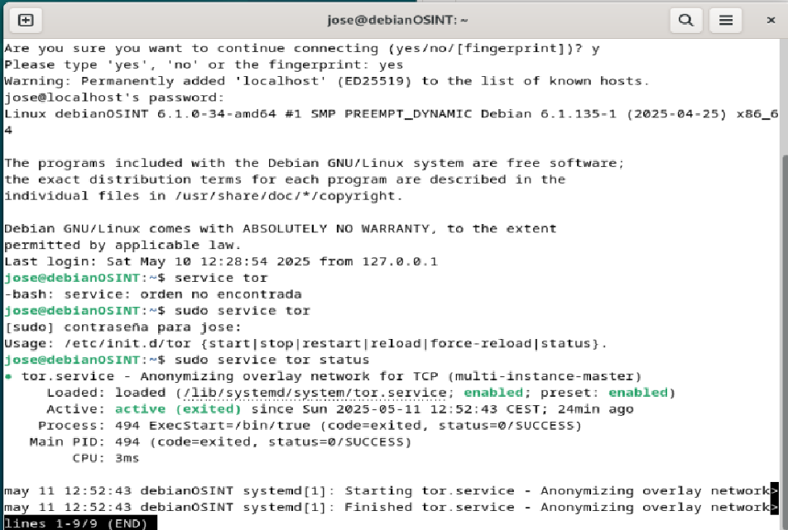

*[Captura Información de estado del servicio ssh activo]*

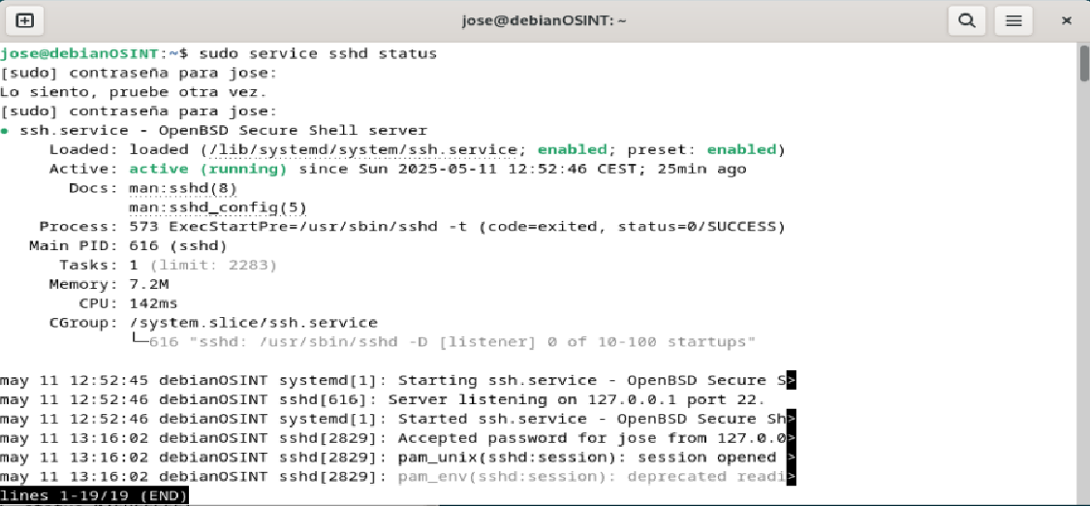

3.6. Instalamos y configuramos IRC

Por último instalaremos **InspIRCd**, un robusto servidor de IRC que funciona en entornos tipo UNIX, como las distribuciones de Linux y las variantes de BSD. [8]

*[Captura Información de estado del servicio inspircd activo]*

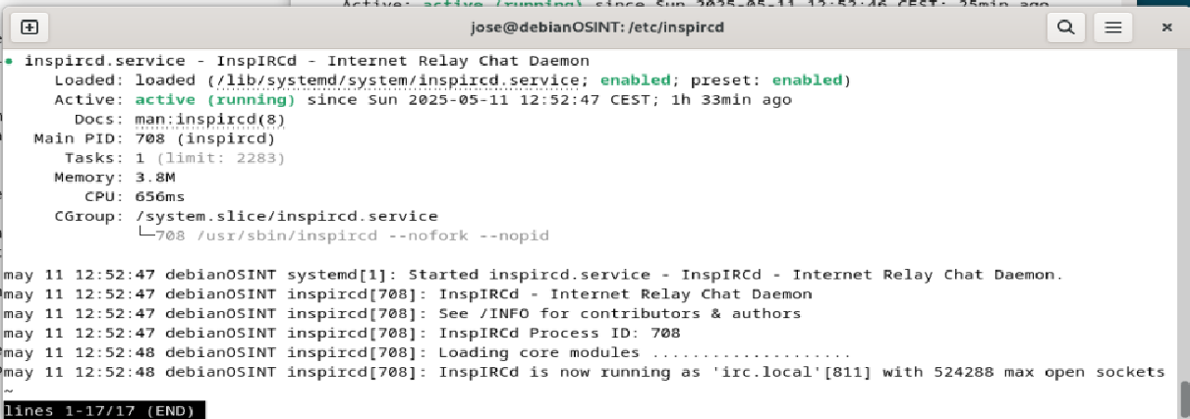

Realizamos una serie de configuraciones básicas sobre el servicio **inspircd**, para ello nos dirigimos al directorio de configuración ***/etc/inspircd/*** y actuamos sobre los ficheros ***inspircd.conf*** (Configuración propia del servidor) e ***inspirc.motd*** (Contiene el mensaje personalizado que se muestra al conectar con el servidor).

*[Captura Archivo de configuración inspircd.conf]*

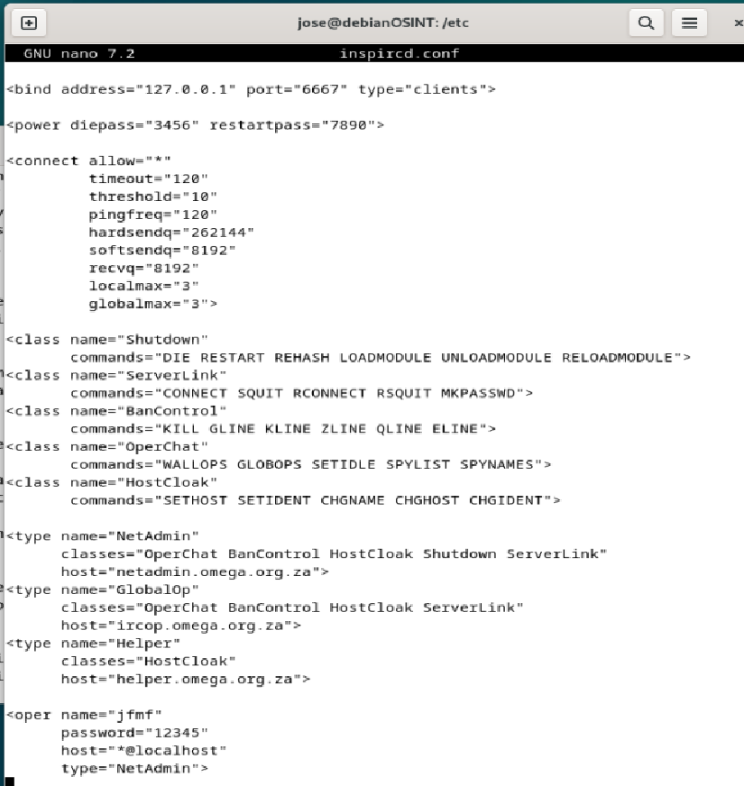

Una vez instalado, configurado y lanzado el servicio podemos comprobar que este funciona conectándonos localmente empleando para ello un cliente como ***weechat***, ***pidgin*** o ***hexchat***. Por comodidad y sencillez optaré por utilizar *hexchat.*

*[Captura Cliente de IRC HexChat configurado y lanzado]*

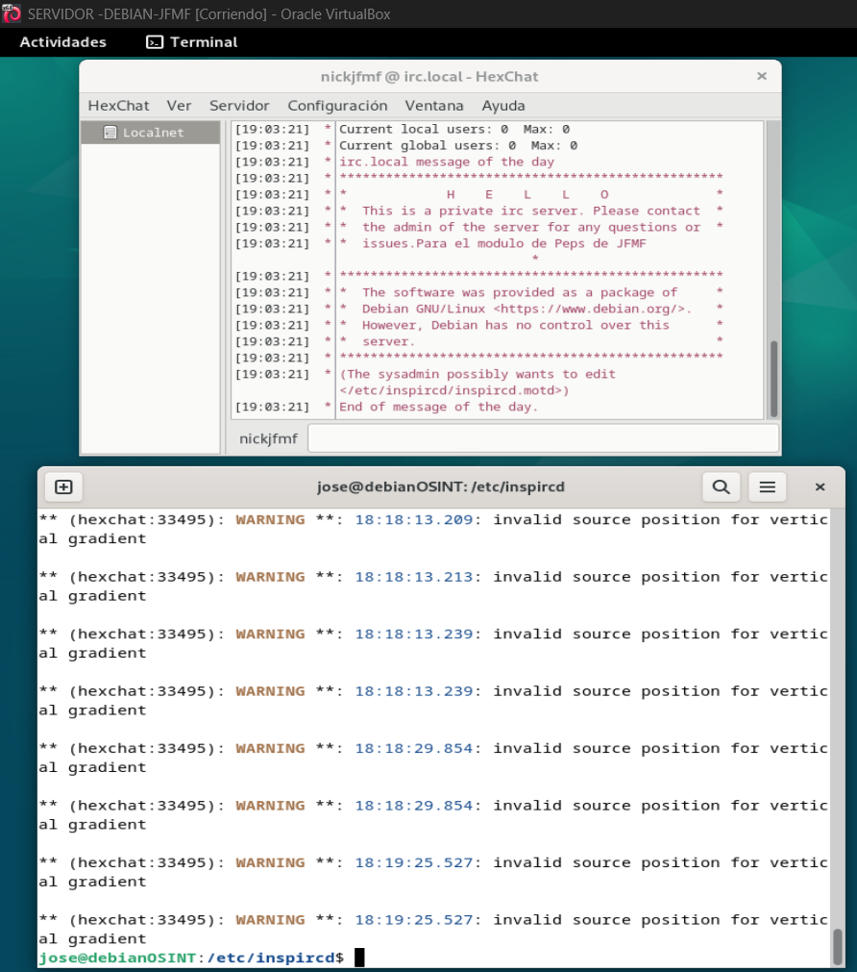

1. **Generación de *Hidden Services en la red TOR***

4.1. Instalamos TOR y paquetes adicionales

Una vez instalada la máquina Debian con los servicios que deseamos ofrecer, web, FTP, SSH e IRC, es el momento de instalar TOR y sus paquetes asociados para poder ocultar estos en la red cebolla.

# apt install screen build-essential libevent-dev openssl zlib1g-dev libssl-dev -y

# apt install tor-y

*[Captura servicio tor instalado y habilitado]*

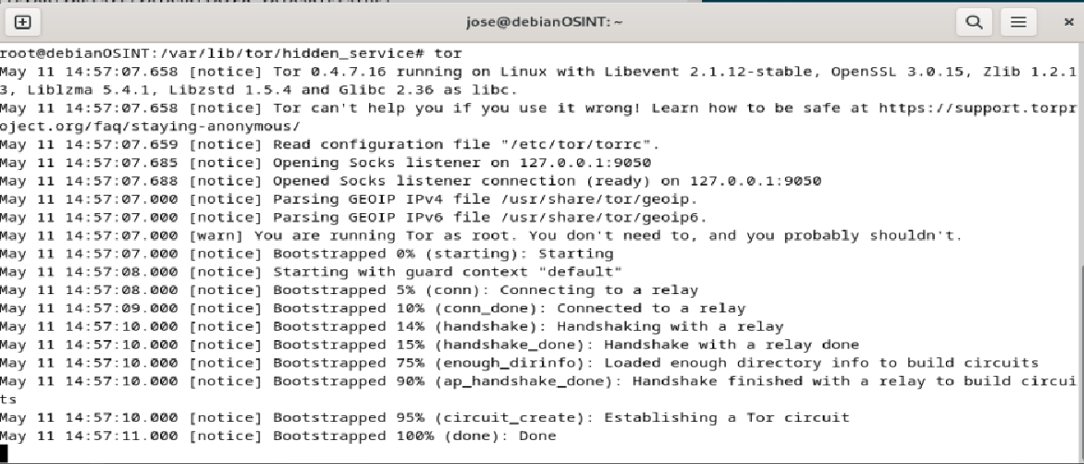

Una vez instalado TOR es necesario crear las carpetas donde se almacenará la información de cada uno de los servicios ocultos.

# cd /var/lib/tor/ # mkdir hidden_service # cd hidden_service # mdkir web ftp ssh irc

*[Captura. Directorios de configuración de los hidden services]*

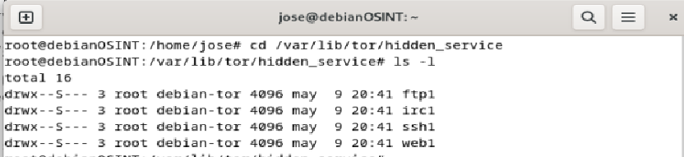

4.2. Configuración de los Hidden Services

Editamos el fichero de configuración de Tor (**/etc/tor/torrc**). Añadimos las líneas correspondientes por cada servicio oculto que deseamos ofrecer.

# gedit /etc/tor/torrc &

*[Captura. Fichero configuración* ***torrc****]*

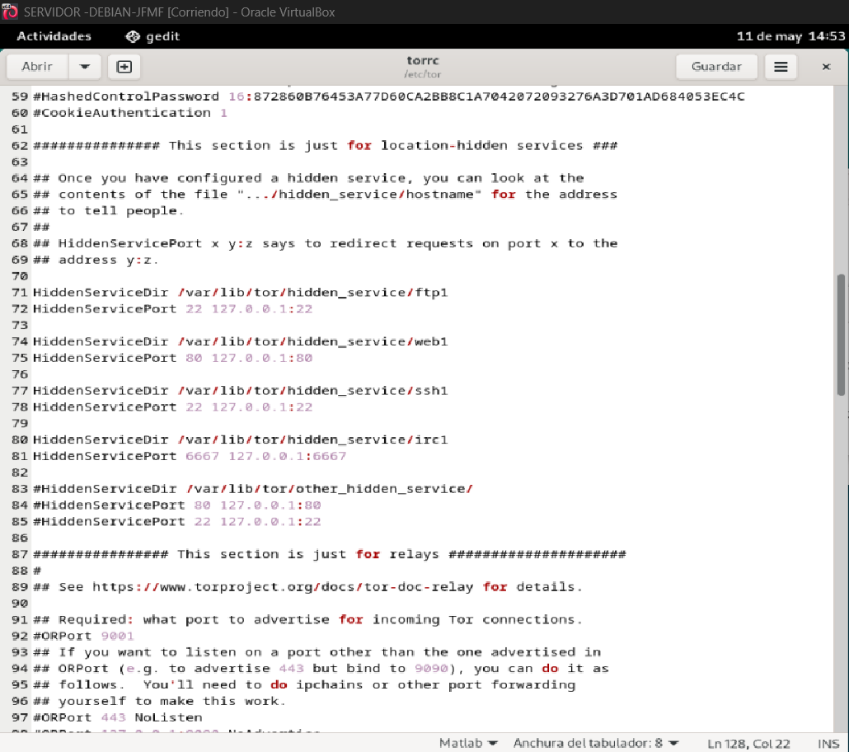

Guardamos el fichero de configuración y cambiamos los permisos del directorio y subdirectorios que contendrán la información de los servicios ocultos (**/var/lib/tor/hidden_service**), este último paso es muy importante para realizar el correcto lanzamiento de TOR.

# chmod 700 /var/lib/tor/hidden_service/ -R

**5. Lanzamiento de TOR**

Reiniciamos el servicio TOR.

# service tor restart

*[Captura. Fichero configuración* ***torrc****]*

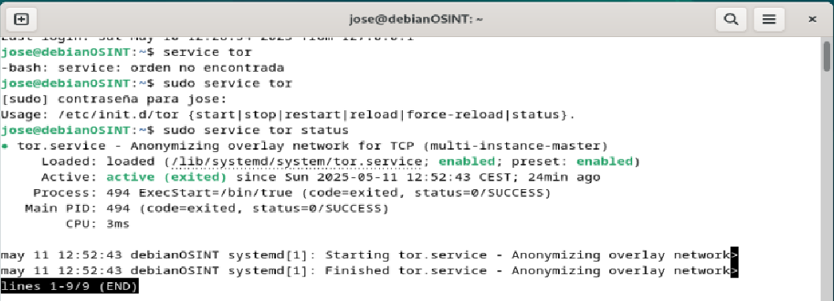

# Figura 54. Ejecutamos service tor restart.

Ahora podemos lanzar TOR.

# tor

*[Captura. Lanzado Tor]*



Se han generado dos ficheros por cada servicio oculto exportado en su correspondiente ***HiddenServiceDir***. Los ficheros se denominan ***private_key*** y ***hostname.***

*[Captura. Ficheros servicios oculto generado]*

1. **Verificación local de los *Hidden Services***

6.1. Verificación del servicio web oculto en TOR

La dirección *.onion* del servidor web oculto está disponible en el directorio establecido en el fichero de configuración **/etc/tor/torrc.**

# cat /var/lib/tor/hidden_services/web/hostname

Ahora vamos al navegador Tor y comprobamos que accedemos.

*[Captura. Web Oculta Tor]*

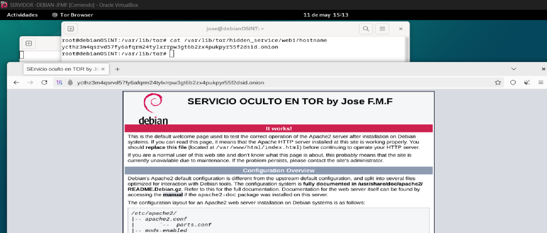

6.2. Verificación local Hidden Service FTP

Para comprobar el funcionamiento del servidor FTP es necesario instalar un cliente FTP, como por ejemplo FileZillla en el equipo remoto.

Una vez instalado el cliente FileZilla es necesario realizar su configuración para poder establecer conexión con el servidor a través de TOR.

Vaya a *Configuración* del *Proxy Genérico* y cambie el tipo a **SOCKS5**, el host a localhost y el puerto a **9050** (si ejecuta Tor como demonio) o **9150** (si ejecuta *Tor Browser*).

*[Captura. Servicio Hidden Service local FTP ]*

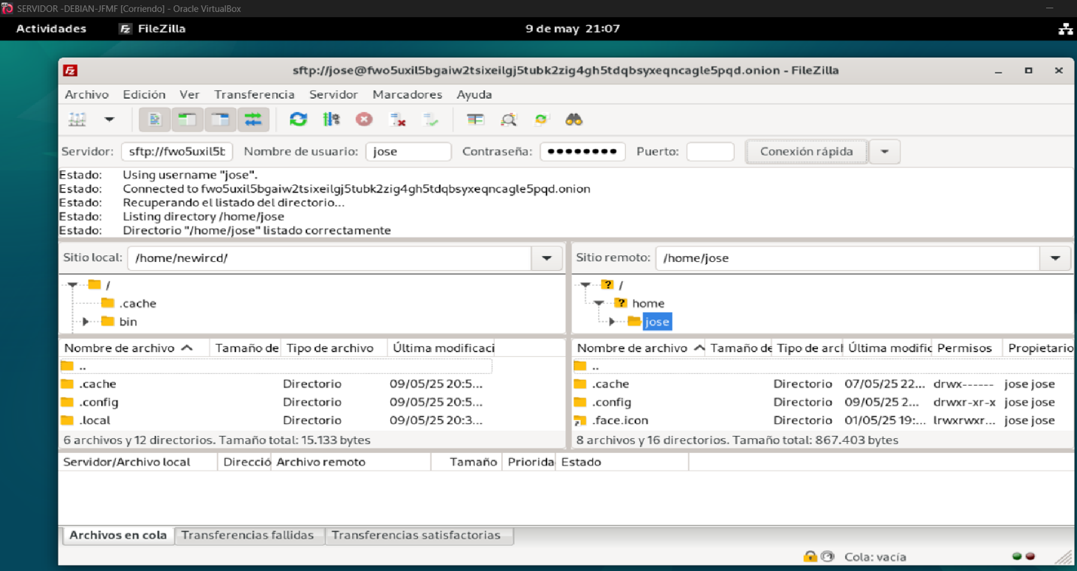

Una vez que hayas configurado todo correctamente, deberías poder conectarte con éxito y empezar a descargar archivos.

6.3. Verificación de funcionamiento local Hidden Service SSH

Después de que el servicio cliente Tor se ejecute de nuevo, ahora debería encontrar su nueva dirección de servicio oculto *.onion de la siguiente manera:

# cat /var/lib/tor/hidden_services/ssh/hostname

*q34cflh62twtvydo6p5gd736rhkdu2jkvexb6rjike72g7mync5pdbad.onion*

Para conectar con el cliente SSH desde una máquina remota que ejecute un cliente TOR podemos utilizar el siguiente comando:

$ torsocks *q34cflh62twtvydo6p5gd736rhkdu2jkvexb6rjike72g7mync5pdbad.onion*

*[Captura. Conexión local con el hidden service SSH conexión rechazada]*

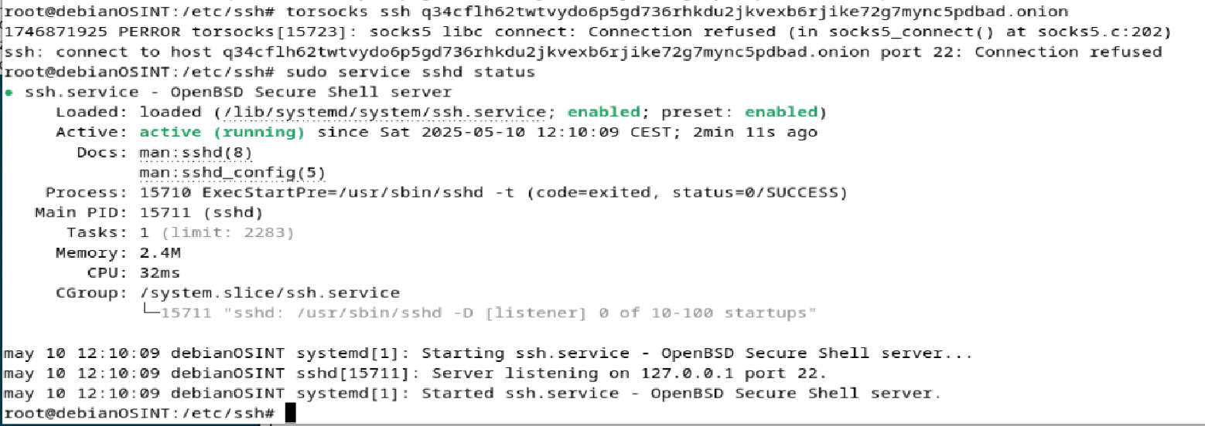

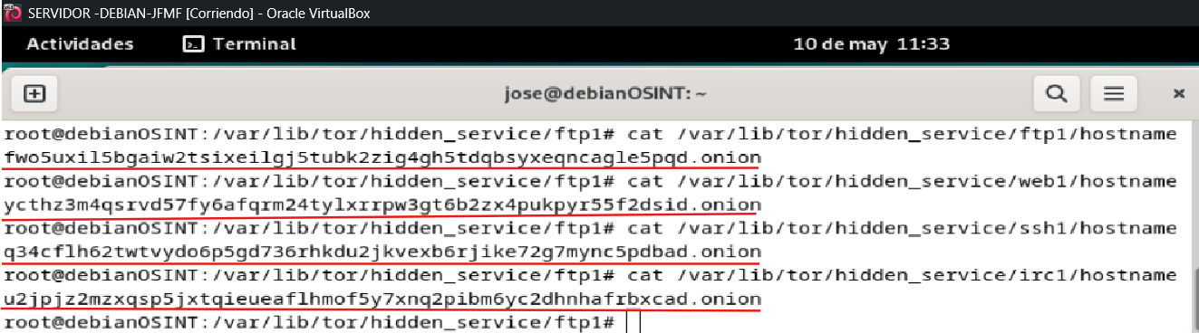

6.4. Verificación de funcionamiento local *Hidden Service* chat IRC

Averiguamos cual es el nombre del host que alberga el servicio oculto IRC en la red cebolla:

# cat /var/lib/tor/hidden_services/irc/hostname

*u2jpjz2mzxqsp5jxtqieueaflhmof5y7xnq2pibm6yc2dhnhafrbxcad.onion*

*[Capturas. Conexión local con el hidden service IRC HexChat y del estado del servicio de tor y el servicio inspircd .]*

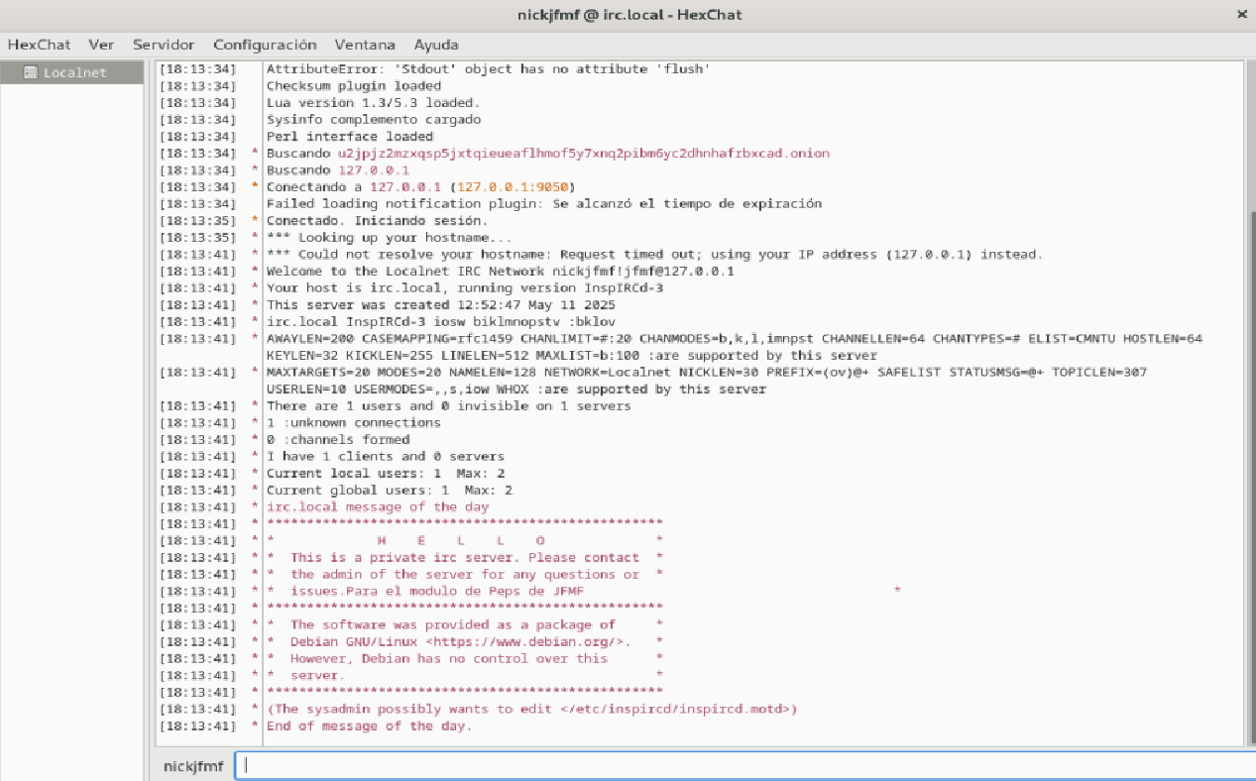

Conectamos el cliente IRC con el servidor IRC oculto en la red TOR.

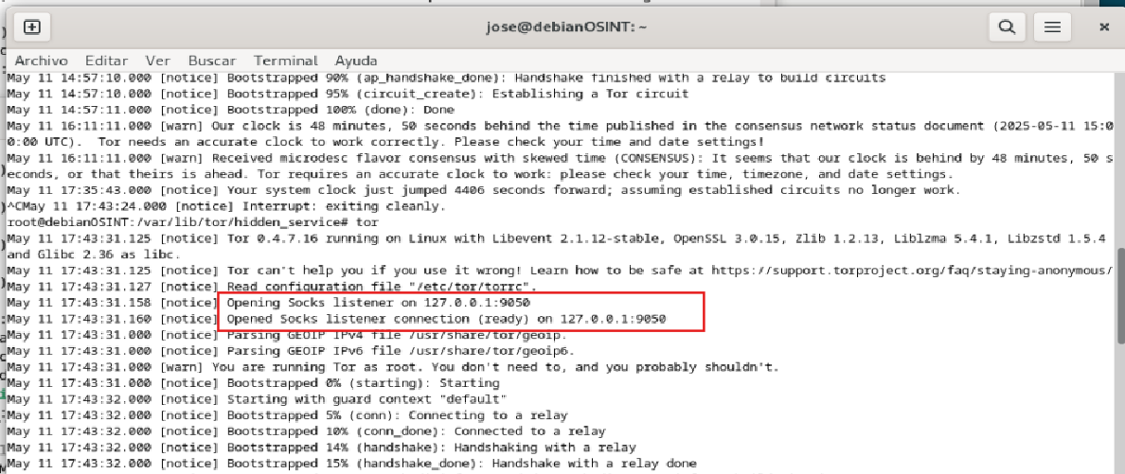

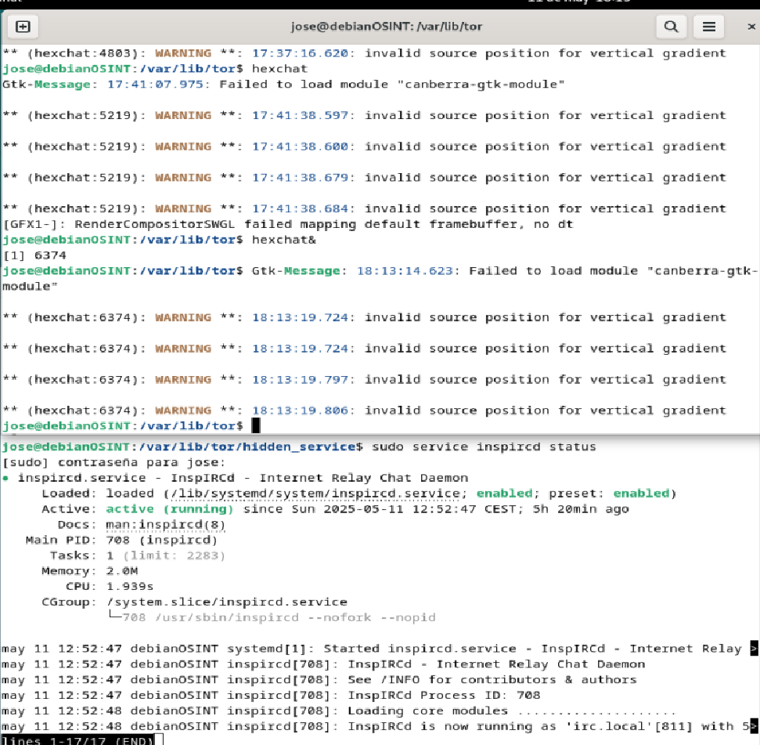

*[Captura. Configuración HexChat ]*

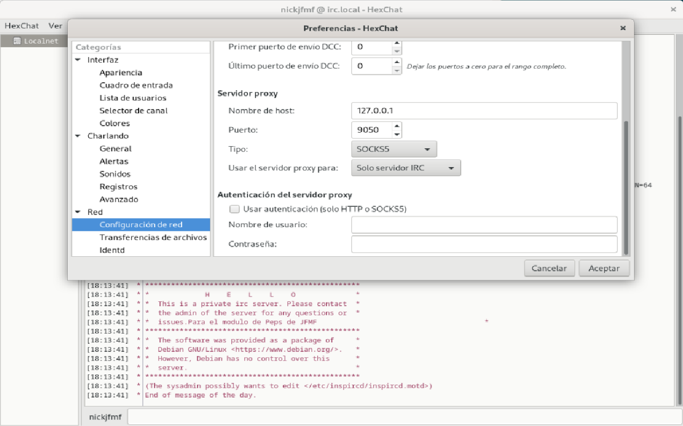

1. **Verificación remota de los *Hidden Services***

Vamos a conectarnos desde otra máquina Windows remota a través de la red TOR a los servicios ocultos que hemos exportados en el servidor Debian 11.

7.1. Verificación del servicio web oculto en TOR

Podemos conectarnos tanto a través de la red superficial como de la red TOR con la página web alojada en el servidor Debian.

*[Captura. Conexión remota a la red TOR con la página web alojada en el servidor Debian]*

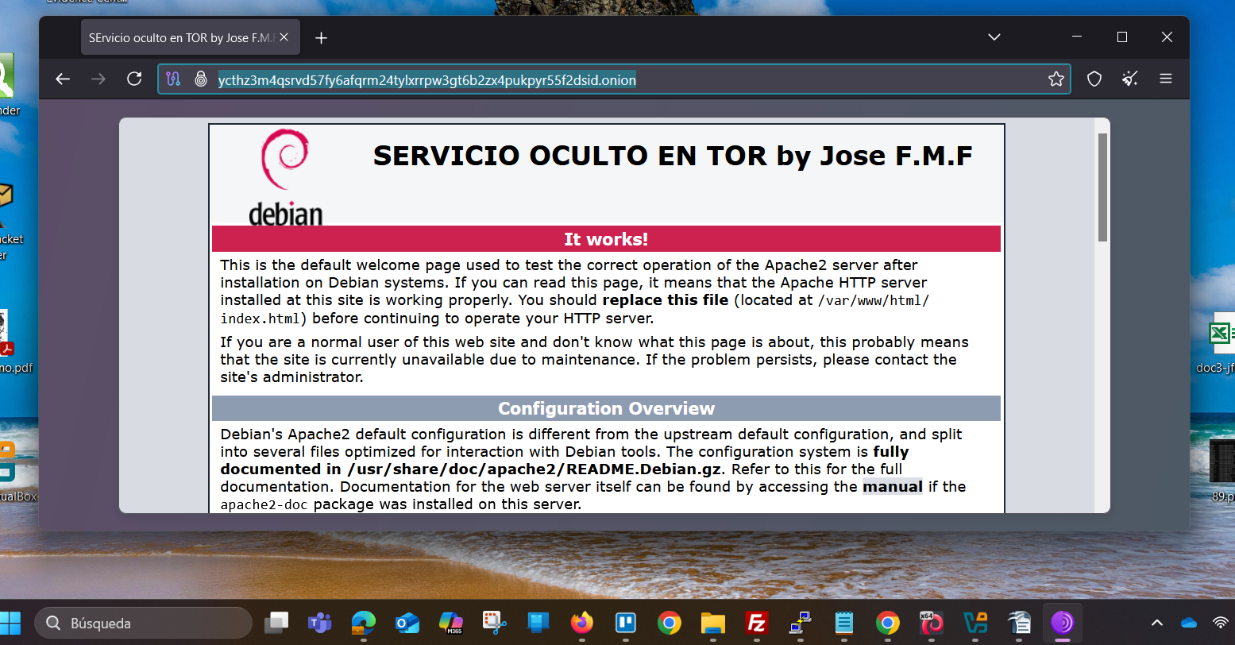

Una cuestión para considerar es si es conveniente que la web sea accesible tanto a través de la red y de TOR, o si por una cuestión de mayor privacidad es conveniente que únicamente esté disponible en la red cebolla y no sea accesible a través de la IP del servidor.



7.2. Verificación del servicio FTP oculto en TOR

*[Captura**. Opciones de configuración del cliente FileZilla]*

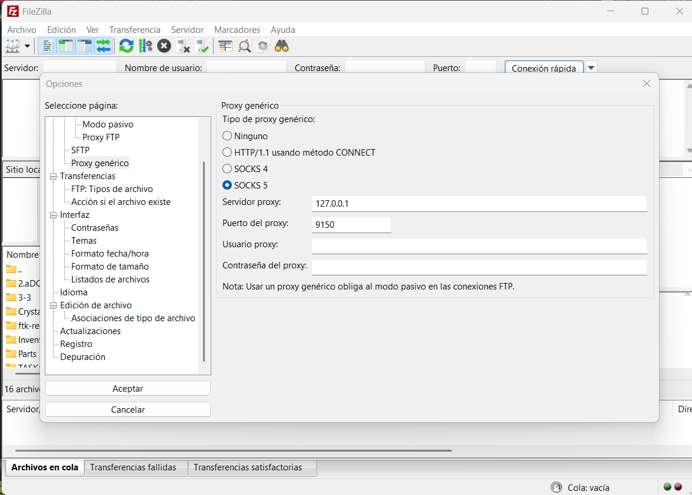

Estableciendo conexión con el servidor TOR.

*[Captura.* *Estableciendo conexión con servidor FTP]*

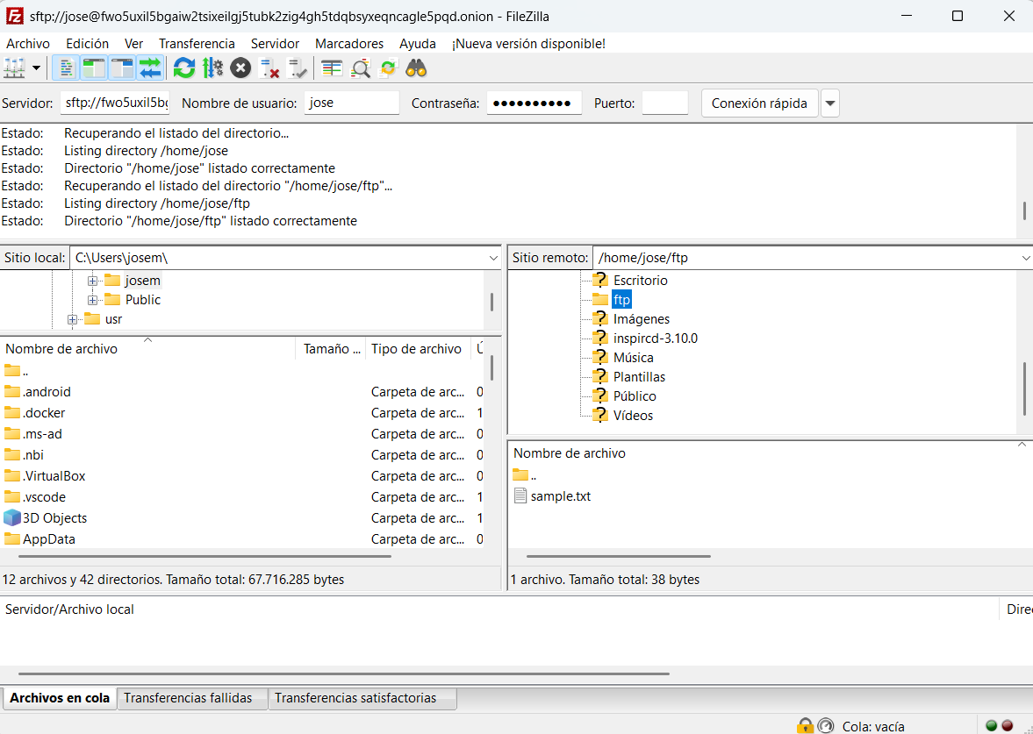

7.3. Verificación del servicio SSH oculto en TOR

Tenemos que instalar y configurar PUTTY en Windows para poder conectar con el servidor SSH mediante la red TOR.

*[Captura. Configuración conexión con servidor SSH]*

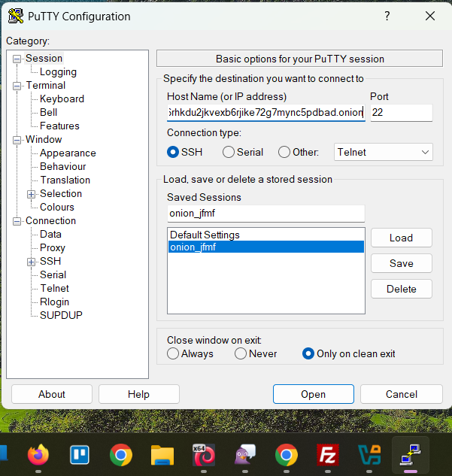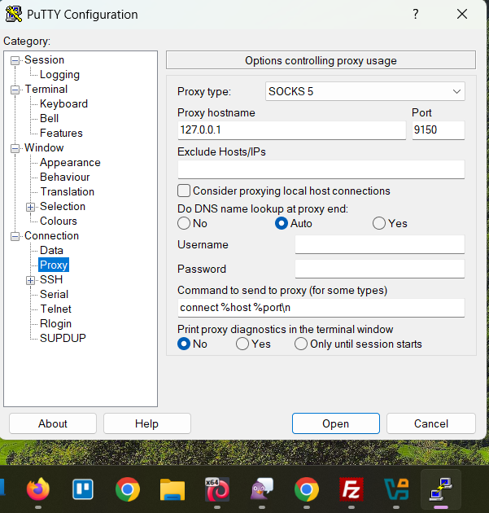

*[Captura. Estableciendo conexión con servidor FTP desde equipo remoto windows]*

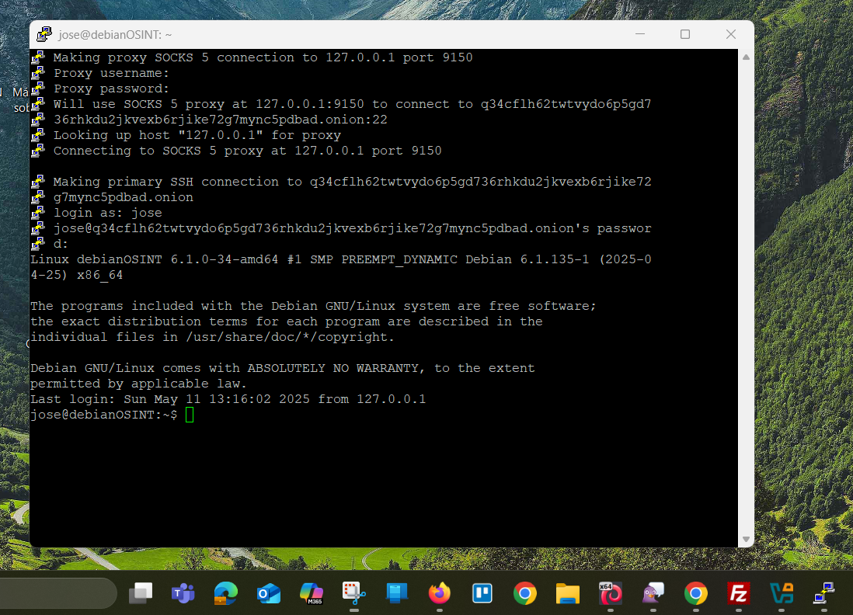

7.4. Verificación del servicio IRC oculto en TOR

Instalamos la aplicación [Pidgin](https://www.pidgin.im/) en Windows. Una vez instalada realizamos su configuración para poder conectar con la red TOR.

*[Captura.Configuración de Pidgin en Windows para conexión con la red Tor equipo Debian Remoto.]*

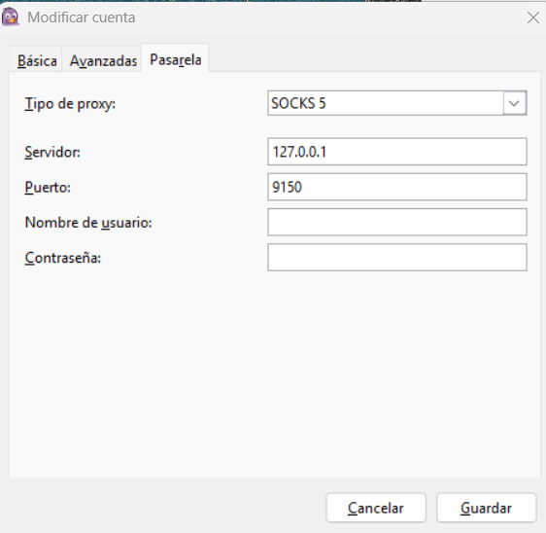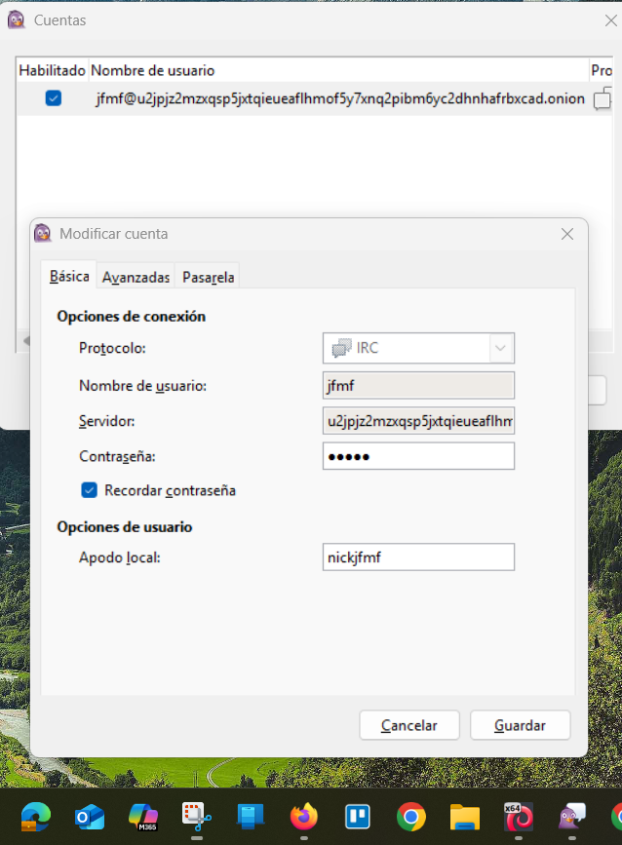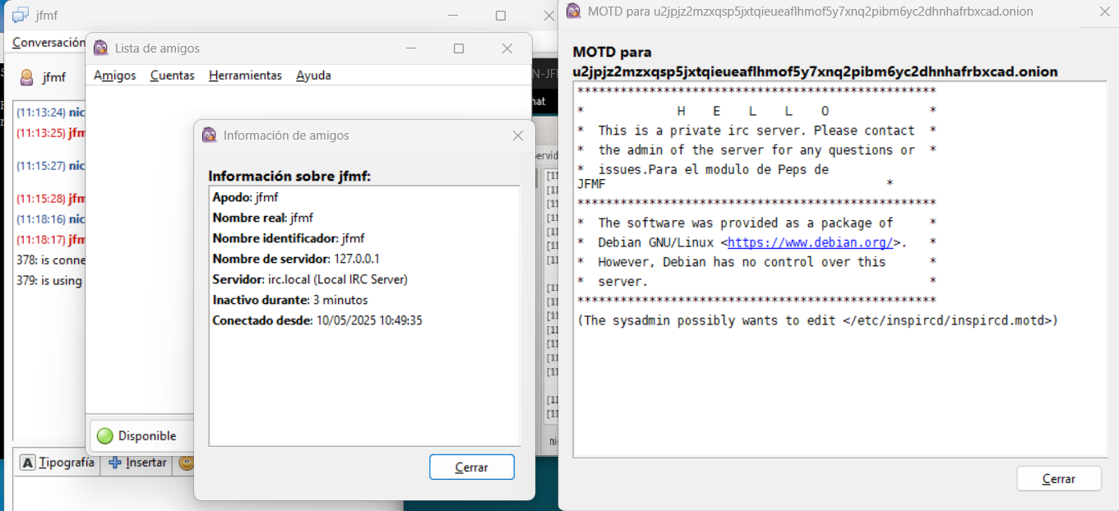

Una vez conectados al servidor IRC desde el cliente *Pigin*, es posible visualizar el mensaje MOTD personalizado, así como intercambiar mensajes con otros usuarios conectados.

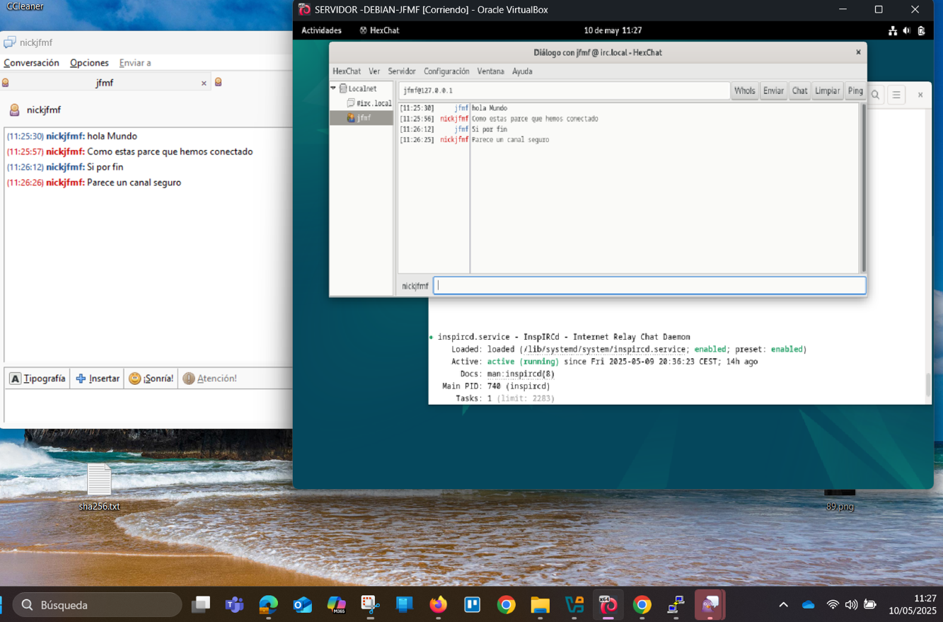

1. **Conclusión**

Se debe también responder a la siguiente pregunta teniendo en mente la privacidad del usuario: ¿Es mejor utilizar un mismo dominio ***.onion*** mapeando diferentes puertos al mismo

.***onion*** o es mejor generar ***hidden services*** diferentes?

[

Según la comunidad de expertos en ciberseguridad, es mejor generar *hidden services* diferentes en lugar de mapear diferentes puertos al mismo dominio. onion. Aunque se sugiere que es más seguro tener varios servicios en un mismo .onion, no se aclara completamente el motivo. Sin embargo, la recomendación general es crear *hidden services* separados para cada servicio que desees ofrecer.

Esto puede proporcionar una mayor seguridad y aislamiento entre los servicios, reduciendo el riesgo de que el compromiso de uno afecte a los demás. Además, cada *hidden service* puede tener su propia configuración y medidas de seguridad específicas, lo que puede mejorar la protección general de tus servicios en la red Tor.

Otra cuestión para considerar es si es conveniente que la web sea accesible tanto a través de la red y de TOR, o si por una cuestión de mayor privacidad es conveniente que únicamente esté disponible en la red cebolla y no sea accesible a través de la IP del servidor. Yo considero que exponer acceso de un servicio privado en la web en cuanto a seguridad hace que el servidor sea vulnerable y está más expuesto a ataques y a la captura de la información es crucial mantener las comunicaciones a través de SSH.]

1. **Referencias**

1. TOR Project, «Proyecto TOR,» [En línea]. Available: https://www.torproject.org/es/. [Último acceso: 11 Febrero 2023].
2. Kaspersky daily, «¿Qué es TOR?,» [En línea]. Available:

https://www.kaspersky.es/blog/que-es-tor/716/. [Último acceso: 11 Febrero 2023].

1. J. Díaz y (INCIBE), «Tor, servicios ocultos y desanonimización,» 7 Enero 2015. [En línea]. Available: https://www.incibe-cert.es/blog/tor-servicios-ocultos-desanonimizacion. [Último acceso: 11 Febrero 2023].
2. fwhibbit, «Creación de un Hidden Service de Tor,» 29 Febrero 2016. [En línea]. Available:

https://fwhibbit.es/creacion-de-un-hidden-service-de-tor. [Último acceso: 11 Febrero 2023].

1. Debian, «Debian el Sistema Operativo completamente libre,» [En línea]. Available:

https://www.debian.org/. [Último acceso: 11 Febrero 2023].

1. RedHat, Inc., «Manual de referencia - Opciones de configuración vsftpd,» 2005. [En línea]. Available: https://web.mit.edu/rhel-doc/4/RH-DOCS/rhel-rg-es-4/s1-ftp-vsftpd-conf.html. [Último acceso: 11 Febrero 2023].
2. https://www.server-world.info/en/, «Debian 11 - SSH Server,» 17 Agosto 2021. [En línea]. Available: https://www.server-world.info/en/note?os=Debian_11&p=ssh&f=1. [Último acceso: 11 Febrero 2023].
3. OpErs LiNuX - La Red De Los Informáticos, «Como Crear Tu Propio IRC | Configurar Inspircd IRC En Linux,» 30 Diciembre 2020. [En línea]. Available: https://youtu.be/1LzQWE4Ono?list=PLDywZyvGCR60KWgp2DsIvm4AkpeoG7gt_&t=478. [Último acceso: 11 Febrero 2023].
4. T. Isasia, «PoC: Instalación de un Hidden Service en TOR con una Máquina Virtual Debian 9,» 27 Octubre 2017. [En línea]. Available: https://www.tiizss.com/2017/10/27/pocinstalacion-hidden-service-tor-una-maquina-virtual-debian-9/. [Último acceso: 11 Febrero 2023].
5. «Crear un hidden service (una pagina .onion) desde 0,» 24 Junio 2014. [En línea]. Available: http://drvy.blogspot.com/2014/06/crear-pagina-onion-servidor.html. [Último acceso: 11 Febrero 2023].
6. A. Wolf, «Tor Hidden Services,» 21 Abril 2019. [En línea]. Available:

https://roll.urown.net/server/tor/tor-hidden-service.html. [Último acceso: 11 Febrero 2023].

1. My Sysadmin Cheatsheet, «Use ".onion" Address to Connect to SSH Server over Tor Hidden Service,» 10 Noviembre 2017. [En línea]. Available: https://docs.j7k6.org/ssh-toronion-adress/. [Último acceso: 11 Febrero 2023].

***Resultados de Aprendizaje y Criterios de***

***Evaluación***

|  |  |
| --- | --- |
| **Contenidos** | |
| * Fuentes abiertas para el desarrollo seguro. * Requisitos de verificación necesarios asociados al nivel de seguridad establecido. * Comprobaciones de seguridad a nivel de aplicación: ASVS (Application Security Verification Standard). | |
| **Resultados de aprendizaje** | **Criterios de evaluación** |
| **RA 2. Determina el nivel de seguridad requerido por aplicaciones identificando los vectores de ataque habituales y sus riesgos asociados.** | 1. Se han caracterizado los niveles de verificación de seguridad en aplicaciones establecidos por los estándares internacionales (ASVS, “Application Security Verification Standard”). 2. Se ha identificado el nivel de verificación de seguridad requerido por las aplicaciones en función de sus riesgos de acuerdo a estándares reconocidos. 3. Se han enumerado los requisitos de verificación necesarios asociados al nivel de seguridad establecido. 4. Se han reconocido los principales riesgos de las aplicaciones desarrolladas, en función de sus características. |